COORDINACIÓN DE ASUNTOS
JURÍDICOS

Lineamientos para la elaboración, modificación y emisión de instrumentos normativos del Tribunal Electoral del Poder Judicial de la Federación.

ÍNDICE
______________________________________________________________________

Presentación………………………………………………………………….…4
Objetivo……………………………………………………………………...…..6
Marco jurídico…………………………………………………….....................7

TÍTULO I
DISPOSICIONES COMUNES DE LOS INSTRUMENTOS NORMATIVOS

Capítulo Primero
Disposiciones Generales………………………………………………….......8

Capítulo Segundo
Glosario……………………………………………………………………….…8

Capítulo Tercero
De las obligaciones de las Áreas en la elaboración de instrumentos normativos……………………………………………………………………..11

Capítulo Cuarto
De las obligaciones de la Coordinación de Asuntos Jurídicos en la elaboración de instrumentos normativos……………………….................13

Capítulo Quinto
De las obligaciones del Comité en la elaboración de instrumentos normativos …………………………………………….……………….........14

Capítulo Sexto
De las obligaciones de las instancias competentes para la aprobación de los instrumentos normativos….………………………………….…………..14

Capítulo Séptimo
Criterios de autoevaluación a cargo de las Áreas. “Formato de justificación normativa”………………………………………………………15

Capítulo Octavo
Del Dictamen jurídico emitido por la Coordinación de Asuntos
Jurídicos………………………………………………………………...........19

Capítulo Noveno
Criterios de técnica y redacción normativa………………………………..21

Capítulo Décimo
Publicación y difusión del instrumento normativo………………………...22

Capítulo Décimo Primero
Reglas para la modificación, derogación y abrogación de los instrumentos normativos…………………………………………………………..………...23

TÍTULO II
TIPOS DE INSTRUMENTOS NORMATIVOS

Capítulo Primero
Acuerdo General de carácter normativo.
Estructura y Contenido……………………………………………………..24

Capítulo Segundo
Acuerdo General de Administración del Tribunal Electoral del Poder Judicial de la Federación
Estructura y Contenido……...………………………………………..……26

Capítulo Tercero
Lineamientos
Estructura y Contenido…………………………………………..................29

Capítulo Cuarto
Manual de Procedimientos
Estructura y Contenido………………………………………………….…...31

Capítulo Quinto
Políticas
Estructura y Contenido……………………………………………….……..33

TÍTULO III
INSTRUMENTOS NO NORMATIVOS………………………….….….…..35

Transitorios……………………………………………………………..….....37

Anexos………………………………………………………………….….….38
PRESENTACIÓN________________________________________________________

Una de las características principales de los “Lineamientos para la elaboración, modificación y emisión de instrumentos normativos del Tribunal Electoral”, es que se establecen los tipos de instrumentos normativos que son utilizados por el Tribunal Electoral, así como aquellos que no son considerados instrumentos normativos, pero que de igual forma sirven como facilitadores o concentradores de acciones o procedimientos de las actividades que realizan las Áreas de la institución, lo cual permitirá dar cumplimiento con el principio de certeza jurídica en el actuar administrativo del Tribunal Electoral. [Modificado mediante Acuerdo 104/S4(19-IV-2016)]

Lo anterior, toda vez que la certeza jurídica, aplicada a los instrumentos normativos, implica el conocimiento seguro y claro de lo que disponen las normas jurídicas; por tanto, es de suma importancia para el Tribunal Electoral contar con un documento normativo que proporcione la información precisa y clara sobre qué tipo de documento se debe elaborar o en su caso, modificar.

Los presentes Lineamientos, contienen directrices de técnica normativa para facilitar y proporcionar a las y los servidores públicos responsables de la elaboración o modificación de instrumentos normativos, elementos para la redacción de los mismos, criterios de claridad, precisión y concisión; además de especificar algunos aspectos relevantes que deben considerarse en la generación del instrumento normativo; con el fin, de evitar normas vagas y ambiguas. [Modificado mediante Acuerdo 104/S4(19-IV-2016)]

Es importante destacar, que en los presentes Lineamientos, se han incorporado mecanismos conforme a los cuales, con objeto de evitar una dispersión normativa, se regula en forma estandarizada dentro de un “Acuerdo General de Administración” las disposiciones que regulan el funcionamiento de cada una de las Unidades Administrativas de este Tribunal Electoral. [Adicionado mediante Acuerdo 104/S4(19-IV-2016)]

Asimismo, el presente documento normativo cuenta con un “Formato de justificación normativa”, cuyo objeto es conocer la fundamentación y motivación por parte de las áreas responsables de la elaboración del documento normativo, de sus propuestas y con ello, tendrán mayores elementos para el análisis de procedencia o necesidad de la elaboración o modificación.

Se estructuran de manera clara las obligaciones, tanto de las áreas emisoras de los instrumentos normativos así como de la Coordinación de Asuntos Jurídicos, lo anterior con el fin de delimitar el ámbito de las atribuciones que tiene cada área en el proceso normativo, así como las atribuciones del Comité para la implementación del Sistema de Gestión de Control Interno y de Mejora Continua respecto de las propuestas de control interno y de administración de riesgos, para proporcionar certeza jurídica al proceso de elaboración o modificación de la normativa del Tribunal Electoral. [Modificado mediante Acuerdo 104/S4(19-IV-2016)]

Por último, este instrumento normativo establece las acciones y directrices del proceso de dictaminación de los instrumentos normativos por parte de la Coordinación de Asuntos Jurídicos, para lo cual emitirá un dictamen jurídico que contendrá de manera descriptiva los antecedentes y contenido del anteproyecto que remita el área responsable de la emisión o modificación del instrumento normativo, consideraciones sobre la verificación de los principios de transparencia, legalidad, transversalidad de las normas aplicables, así como aspectos de técnica normativa, de carácter general así como la opinión jurídica prevista en el Reglamento Interno del Tribunal Electoral del Poder Judicial de la Federación. [Modificado mediante Acuerdo 104/S4(19-IV-2016)]

Lo anterior, derivado de la concepción de las atribuciones y funciones que tiene la Coordinación de Asuntos Jurídicos, a partir del principio de “control preventivo” de la administración del Tribunal Electoral.

OBJETIVO_____________________________________________________________
Contar con un instrumento normativo que establezca y proporcione a las Áreas del Tribunal Electoral, las acciones y directrices de técnica y redacción normativa para la elaboración, modificación y emisión de instrumentos normativos de la institución, con enfoque de control preventivo y tendencias de mejora regulatoria con estándares de calidad normativa. [Modificado mediante Acuerdo 104/S4(19-IV-2016)]

Si bien los presentes Lineamientos están encaminados a la regulación de la consistencia, certeza y oportunidad de los documentos normativos de la institución, se asume igualmente como gran objetivo, promover la cultura del control de la legalidad, desde la normativa interna en el ejercicio de los actos administrativos del Tribunal Electoral.

MARCO JURÍDICO______________________________________________________
- Constitución Política de los Estados Unidos Mexicanos.
- Ley Orgánica del Poder Judicial de la Federación.
- Ley General de Transparencia y Acceso a la Información Pública. [Adicionado mediante Acuerdo 104/S4(19-IV-2016)]
- Ley Federal de Transparencia y Acceso a la Información Pública Gubernamental.
- Ley Federal para Prevenir y Eliminar la Discriminación.
- Reglamento Interno del Tribunal Electoral del Poder Judicial de la Federación.
- Acuerdo General de Transparencia, Acceso a la Información y Protección de Datos Personales del Tribunal Electoral del Poder Judicial de la Federación.

- Acuerdo General de Administración del Tribunal Electoral del Poder Judicial de la Federación. [Adicionado mediante Acuerdo 104/S4(19-IV-2016)]
- Manual de Lineamientos y Procedimientos Administrados por la Coordinación de Asuntos Jurídicos. [Adicionado mediante Acuerdo 104/S4(19-IV-2016)]
- Acuerdo General por el que se establecen las bases para la Implementación del Sistema de Gestión de Control Interno y de Mejora Continua en el Tribunal Electoral del Poder Judicial de la Federación. [Adicionado mediante Acuerdo 104/S4(19-IV-2016)]
- Plan de Implementación del Sistema de Gestión de Control Interno y de Mejora Continua del Tribunal Electoral del Poder Judicial de la Federación. [Adicionado mediante Acuerdo 104/S4(19-IV-2016)]

TÍTULO I
DISPOSICIONES COMUNES DE LOS INSTRUMENTOS NORMATIVOS

Capítulo Primero
Disposiciones Generales

- Los presentes Lineamientos son de observancia obligatoria para las y los servidores públicos del Tribunal Electoral y tienen como objeto establecer las acciones y directrices de técnica y redacción normativa necesarios para que las Áreas los observen en la elaboración, modificación y emisión de la normativa administrativa interna. [Modificado mediante Acuerdo 104/S4(19-IV-2016)]

Capítulo Segundo
Glosario

- Para los efectos de los presentes Lineamientos se entenderá por:

- Área, Áreas o Unidades Administrativas: Las Coordinaciones, los Órganos Auxiliares, las Unidades de Apoyo así como las Jefaturas, Direcciones, Subdirecciones y Departamentos de su adscripción. [Adicionado mediante Acuerdo 104/S4(19-IV-2016)]

- Abrogación: Anulación o revocación expresa o tácita de una norma jurídica por la aprobación de otra que la sustituye en su totalidad.

- Administración de riesgos: Proceso por medio del cual el Tribunal Electoral dirige el amplio espectro de las vulnerabilidades a las cuales están expuestas sus actividades y operaciones de acuerdo al nivel de vulnerabilidad al cual está dispuesto a exponerlas según sus objetivos estratégicos. [Adicionado mediante Acuerdo 104/S4(19-IV-2016)]

- Ambigüedad o polisemia: Etimológicamente significa dudoso o impreciso. Se da cuando una misma palabra tiene distintos significados, es decir, un mismo significante puede tener más de un significado.

- Anteproyecto de instrumento normativo: Documento que elaboran las Áreas del Tribunal Electoral, el cual contiene la propuesta de la normativa que pretende crear, modificar, abrogar o derogar. [Modificado mediante Acuerdo 104/S4(19-IV-2016)]

- Comité: El Comité para la Implementación del Sistema de Gestión de Control Interno y de mejora Continua.

- Control Interno: Proceso que proporciona un grado de seguridad razonable en la consecución de los objetivos de la institución, atendiendo los temas específicos de ambiente de control, evaluación de riesgos, actividades de control, de supervisión, de información y comunicación; con base en las mejores prácticas internacionales en materia de Control Interno. [Adicionado mediante Acuerdo 104/S4(19-IV-2016)]

- Derogación: Eliminación total o parcial de artículos o apartados específicos del documento normativo existente.

- Dictamen jurídico. Dictamen de validación jurídica emitido por la Coordinación de Asuntos Jurídicos, respecto del proyecto de instrumento normativo propuesto por las Áreas. [Modificado mediante Acuerdo 104/S4(19-IV-2016)]

- Eficiencia: Es la optimización de los recursos con que se cuenta para alcanzar un objetivo predeterminado.

- Eficacia: Es el grado de cumplimiento del objetivo de una norma jurídica; cuando la norma jurídica está efectivamente rigiendo la realidad en ella descrita.

- Función: Es la actividad que desempeña la o el servidor público de acuerdo al cargo que tiene en el Tribunal Electoral.

- Fundamentación: Es referir, mencionar o citar los artículos de la normativa aplicable al caso.

- Interpretación: Es la técnica encaminada a indagar y reconstruir dentro del mundo social el significado de la norma jurídica, a fin de aplicarla para solucionar un conflicto.

- Instrumento normativo: Es el documento que se genera para regular las atribuciones, operación y funcionamiento de las Áreas o bien, para normar temas específicos relacionados con las funciones del Tribunal Electoral. [Modificado mediante Acuerdo 104/S4(19-IV-2016)]

- Lineamientos: Los Lineamientos para la elaboración, modificación y emisión de instrumentos normativos del Tribunal Electoral del Poder Judicial de la Federación. [Adicionado mediante Acuerdo 104/S4(19-IV-2016)]

- Normateca. Sistema electrónico ubicado en la página de intranet del Tribunal Electoral, que se utiliza para el registro y difusión de los instrumentos normativos del Tribunal Electoral. [Modificado mediante Acuerdo 104/S4(19-IV-2016)]

- Obligación: Es el vínculo que sujeta a la o el servidor público del Tribunal Electoral para dar, hacer una cosa o abstenerse de hacerla.

- Obsolescencia: Que ya no está en uso.

- Proyecto de instrumento normativo: Versión del documento que emiten las Áreas, que aún no cuentan con la aprobación del órgano facultado para ello. [Modificado mediante Acuerdo 104/S4(19-IV-2016)]

- Punto de Acuerdo: Propuesta que se realiza a la Comisión de Administración cuyo objeto es someter para su aprobación los proyectos de instrumentos normativos para la modificación, adición, derogación o abrogación de los mismos.

- Reglamento Interno: El Reglamento Interno del Tribunal Electoral del Poder Judicial de la Federación.

- Riesgo: Posibilidad de que un evento adverso externo o interno, obstaculice o impida el logro de los objetivos y metas institucionales. [Adicionado mediante Acuerdo 104/S4(19-IV-2016)]

- Tribunal Electoral: Tribunal Electoral del Poder Judicial de la Federación.

- Vaguedad: Cuando no existe un conjunto identificado de propiedades definitorias que nos permita determinar con exactitud en qué condiciones podemos referirnos correctamente.

- Vigencia. Periodo en el que una norma jurídica válida se mantiene aplicable hasta no ser derogada por otra disposición.

Capítulo Tercero
De las obligaciones de las Áreas en la elaboración de
los instrumentos normativos

- Las Áreas elaborarán las propuestas de su normativa, en atención a las atribuciones que les confiere el Reglamento Interno, el Acuerdo General de Administración del Tribunal Electoral del Poder Judicial de la Federación, así como cuando las instruya para ello la Comisión de Administración o la Presidencia del Tribunal Electoral. [Modificado mediante Acuerdo 104/S4(19-IV-2016)]

- Las Áreas serán responsables de analizar la problemática específica y las variables que contengan los instrumentos normativos que les rijan; circunstancia que les permitirá percatarse de si existe o no alguna otra normativa o disposición aplicable que deba ser actualizada o, en su caso, creada. [Adicionado mediante Acuerdo 104/S4(19-IV-2016)]

- Para elaborar, integrar y actualizar sus instrumentos normativos, contarán permanentemente con la asesoría y apoyo de la Jefatura de Unidad Jurídica Administrativa y de la Dirección Normativa de la Coordinación de Asuntos Jurídicos.

La actualización de la normativa interna administrativa debe hacerse como consecuencia de las reformas de las leyes vigentes aplicables en la materia o derivado de necesidades administrativas, apegada a los principios de legalidad, certeza jurídica y reserva de ley; en concordancia con la estructura, la organización y los procedimientos de las Áreas del Tribunal Electoral. [Adicionado mediante Acuerdo 104/S4(19-IV-2016)]

- Las Áreas deben revisar anualmente su normativa interna y mantenerla actualizada. [Modificado mediante Acuerdo 104/S4(19-IV-2016)]

- Las personas titulares de las Áreas designarán al personal que funja como enlace normativo con la Coordinación de Asuntos Jurídicos. [Modificado mediante Acuerdo 104/S4(19-IV-2016)]

- Los anteproyectos y trabajos previos a los instrumentos normativos, así como el seguimiento a los mismos, se realizará a través de las herramientas informáticas que al efecto se implementen. [Modificado mediante Acuerdo 104/S4(19-IV-2016)]

- Las Áreas deberán remitir a la Coordinación de Asuntos Jurídicos los anteproyectos de instrumentos normativos acompañados del “Formato de justificación normativa” y los anexos necesarios para su análisis. [Modificado mediante Acuerdo 104/S4(19-IV-2016)]

- Las Áreas remitirán al Comité las propuestas en materia de control interno y administración de riesgos que pretendan incorporar a los anteproyectos de instrumentos normativos para su validación. [Modificado mediante Acuerdo 104/S4(19-IV-2016)]

- Las Áreas enviarán a la Coordinación de Asuntos Jurídicos el anteproyecto de instrumento normativo con el impacto de las observaciones realizadas en el Dictamen jurídico junto con la validación del Comité respecto de las propuestas de control interno y administración de riesgos que se hayan incorporado a los mismos. [Adicionado mediante Acuerdo 104/S4(19-IV-2016)]

Capítulo Cuarto
De las obligaciones de la Coordinación de Asuntos Jurídicos en la elaboración de los instrumentos normativos

- La Coordinación de Asuntos Jurídicos revisará y dictaminará los anteproyectos de instrumentos normativos que le sean remitidos por las Áreas o, en su caso, elaborará los que le sean encomendados por la Presidencia del Tribunal Electoral o la Comisión de Administración. [Modificado mediante Acuerdo 104/S4(19-IV-2016)]

- La Coordinación de Asuntos Jurídicos revisará y en su caso, emitirá un Dictamen jurídico que contendrá consideraciones legales y de técnica normativa al anteproyecto que remitan las Áreas. [Modificado mediante Acuerdo 104/S4(19-IV-2016)]

- La Coordinación de Asuntos Jurídicos remitirá el proyecto de instrumento normativo, la validación emitida por el Comité, de ser el caso, y el Punto de Acuerdo respectivo a la Secretaría de la Comisión de Administración cuando sea competencia de ésta, para que se incluya en el orden del día de la siguiente sesión de la Comisión de Administración. [Modificado mediante Acuerdo 104/S4(19-IV-2016)]

- Aprobado el instrumento normativo o bien, se hayan realizado las modificaciones necesarias, la Coordinación de Asuntos Jurídicos solicitará la certificación a la Secretaría de la Comisión de Administración, en caso de ser un instrumento aprobado por la Comisión de Administración, o bien, a la Secretaría General de Acuerdos cuando se trate de instrumentos aprobados por la Presidencia del Tribunal Electoral.

- Una vez certificado el instrumento normativo, la Coordinación de Asuntos Jurídicos lo publicará en la página de Intranet del Tribunal Electoral para su observancia general, su aplicación y para su difusión, así como en la página de Internet y en el Diario Oficial de la Federación, cuando así se determine.

Capítulo Quinto
De las obligaciones del Comité en la elaboración de los instrumentos normativos [Adicionado mediante Acuerdo 104/S4(19-IV-2016)]

- El Comité revisará y validará las propuestas en materia de control interno y administración de riesgos de los anteproyectos de instrumentos normativos que le sean remitidas por las Áreas.

- El Comité emitirá un oficio de validación de las propuestas normativas a efecto de que las Áreas estén en posibilidad de continuar el trámite correspondiente ante la Coordinación de Asuntos Jurídicos.

Capítulo Sexto
De las obligaciones de las instancias competentes para la aprobación de los instrumentos normativos

- La Presidencia del Tribunal Electoral y el Pleno de la Comisión de Admnistración, en el ámbito de sus respectivas competencias, son los órganos facultados para aprobar los instrumentos normativos que regulan las atribuciones, operación y funcionamiento de las Áreas. [Modificado mediante Acuerdo 104/S4(19-IV-2016)]

- La Presidencia del Tribunal Electoral o el Pleno de la Comisión de Admnistración, remitirán a la Coordinación de Asuntos Jurídicos el instrumento normativo aprobado u observado, para los efectos de solicitar la certificación a la Secretaría de la Comisión de Administración, en caso de ser un instrumentos aprobado por la Comisión de Administración o bien, a la Secretaría General de Acuerdos cuando se trate de instrumentos aprobados por la Presidencia del Tribunal Electoral; así como para llevar a cabo su publicación en la página de Intranet del Tribunal y, en su caso, de Internet y Diario Oficial de la Federación, cuando así se determine. [Modificado mediante Acuerdo 104/S4(19-IV-2016)]

Capítulo Séptimo

Criterios de auto-evaluación a cargo de las Áreas.
“Formato de justificación normativa”

- Las Áreas al momento de elaborar los anteproyectos de instrumentos normativos, realizarán una autoevaluación mediante el llenado previo del “Formato de justificación normativa”. (ANEXO 1). [Modificado mediante Acuerdo 104/S4(19-IV-2016)]

Este formato tiene como objetivo proporcionar a las Áreas criterios normativos para establecer la necesidad de la elaboración, modificación o emisión de sus instrumentos normativos.

- Para la autoevaluación es necesario que las Áreas que elaboran los anteproyectos determinen el grado de cumplimiento de los siguientes criterios: [Modificado mediante Acuerdo 104/S4(19-IV-2016)]

- Fundamentación- motivación.

a.1 Por lo que respecta a la fundamentación, es necesario establecer el nombre del o los ordenamientos o disposiciones que le dan sustento, así como el artículo, numeral o fracción aplicable.

a.2 Por lo que respecta a la motivación del anteproyecto de instrumento normativo, es necesario establecer:

a.2.1 Si hay razones que jurídica o administrativamente hacen necesaria la elaboración, modificación o emisión del instrumento, es decir, se debe señalar si existe alguna ley u ordenamiento que obliga a emitir o modificar el instrumento normativo.

a.2.2 Las razones que operativamente hacen necesaria la elaboración, modificación o emisión del anteproyecto; es decir, se debe establecer si existe problemática que obliga la emisión del instrumento normativo.

a.2.3 Si el proyecto de instrumento normativo es necesario como parte de una mejora continua, o para evitar obsolescencia o para cumplir con una instrucción de la persona superior jerárquica.

- Eficacia.

b.1 Se considera que un instrumento normativo es eficaz cuando su contenido es el apropiado para alcanzar los objetivos para el que fue creado.

b.2 Los parámetros de medición de la eficacia del instrumento normativo se encuentran en el “Formato de justificación normativa”.

- Eficiencia.

c.1 Un instrumento normativo es eficiente cuando los beneficios que genera son mayores a los costos que implica su cumplimiento y estos últimos están justificados y son razonables.

c.2 Para determinar el grado de eficiencia se deben cumplir con las siguientes condiciones:

c.2.1 Las obligaciones, cargas o requerimientos de información que impone el documento normativo deben:

a) Tener un valor o utilidad para los procesos o procedimientos en que aplican;
b) Ser indispensables y no ser sustituidas por información o validaciones que obtenga el área requirente de otras unidades administrativas o sistemas internos y;
c) Tener sustento en ordenamientos de mayor jerarquía.

- Consistencia.

d.1 Un documento normativo es consistente cuando sus disposiciones:

- No contradicen ni se contraponen con el marco normativo vigente;
- Sus disposiciones no duplican preceptos ya existentes en el marco normativo vigente, su denominación anuncia con claridad los objetivos o tema que regula y,
- Es congruente con el tipo de regulación a que corresponde el documento normativo.

- Claridad.

e.1 Un documento normativo es claro, cuando está escrito de forma sencilla y precisa, para que sea fácil de entender.

e.2. Es necesario detectar a lo siguiente:

e.2.1 Evitar palabras, transcripciones o repeticiones innecesarias;

e.2.2. Evitar textos que impliquen mandatos o reglas y que pueden ser simplemente argumentativos o justificativos;

e.2.3 Elaborar oraciones y párrafos breves, deben estructurarse de manera lógica utilizando el orden más simple, es decir, sujeto, verbo y predicado;

e.2.4 Formular oraciones en sentido positivo en lugar de negativo;

e.2.5 Verificar que los términos que se usan de manera consistente en todo el documento sean precisos;

e.2.6 Utilizar términos de uso común en lugar de expresiones arcaicas o rebuscadas, en este caso se recomienda utilizar sinónimos con lenguaje claro;

e.2.7 Añadir definiciones para evitar la vaguedad y ambigüedad del documento;

e.2.8 Utilizar las siglas precedidas de la denominación completa del nombre o concepto referido sólo la primera vez que se utiliza en el texto;

e.2.9. Identificar las secciones o apartados del documento con literales y números, cuidando su secuencia.

f. Certeza Jurídica [Adicionado mediante Acuerdo 104/S4(19-IV-2016)]

f.1 La Certeza Jurídica, aplicada a los instrumentos normativos en proceso, significa según el contenido de sus textos, la trascendencia del conocimiento seguro y claro de lo que disponen las normas jurídicas.

Conforme a lo anterior, en la formulación de los instrumentos normativos, con base en la observancia de la Certeza Jurídica, existe la obligación de crear normas entendibles para los destinatarios o usuarios; para tales efectos éstas deben describir claramente las características del mandato normativo.

- Para realizar la autoevaluación es necesario que el Área al elaborar el anteproyecto de instrumento normativo establezca contacto con la Coordinación de Asuntos Jurídicos, a través de la Dirección Normativa perteneciente a la Jefatura de Unidad Jurídico Administrativa a efecto de solicitar el “Formato de justificación normativa”, mismo que se le hará llegar por medios informáticos. [Modificado mediante Acuerdo 104/S4(19-IV-2016)]

- Una vez llenado el “Formato de justificación normativa”, debe ser remitido a la Coordinación de Asuntos Jurídicos junto con el anteproyecto de instrumento normativo respectivo, mediante oficio y a través del correo electrónico institucional en formatos Excel y Word, respectivamente. [Modificado mediante Acuerdo 104/S4(19-IV-2016)]

- La Coordinación de Asuntos Jurídicos validará la procedencia legal de la propuesta y la someterá a consideración de la Comisión de la Administración o, en su caso, de la Presidencia del Tribunal Electoral para su aprobación.

Capítulo Octavo

Del Dictamen jurídico emitido por la
Coordinación de Asuntos Jurídicos

- La Coordinación de Asuntos Jurídicos emitirá un dictámen jurídico de los anteproyectos remitidos por las Áreas, el cual contendrá de manera descriptiva los antecedentes y contenido del anteproyecto; consideraciones sobre la verificación del principio de legalidad; transversalidad de las normas aplicables; elementos de técnica normativa; transparencia; aspectos generales sobre el anteproyecto de instrumento y la validación jurídica prevista en el Reglamento Interno. [Modificado mediante Acuerdo 104/S4(19-IV-2016)]

A todo anteproyecto de propuesta de emisión o modificación de Instrumento Normativo por parte de las Áreas administrativas del Tribunal Electoral, la Coordinación de Asuntos Jurídicos deberá emitir el dictamen correspondiente. [Adicionado mediante Acuerdo 104/S4(19-IV-2016)]

Conforme a lo anterior, en toda solicitud de nueva modificación de un mismo instrumento normativo que se encuentre aún en trámite, la unidad administrativa requirente, deberá solicitar con oportunidad la suspensión de la gestión inconclusa exponiendo las razones que lo motiven. [Adicionado mediante Acuerdo 104/S4(19-IV-2016)]

- El dictamen jurídico contendrá los siguientes elementos:

a) Nombre del instrumento normativo: Sirve para identificar el documento normativo que se pretende crear o modificar.

b) Área responsable de la elaboración del instrumento normativo: Se debe señalar el nombre del Área que elabora y administra el instrumento normativo a fin de identificar si es de su competencia la elaboración o modificación del mismo.

c) Fecha de recepción. Establecer la fecha de recepción del anteproyecto en la Coordinación de Asuntos Jurídicos. [Modificado mediante Acuerdo 104/S4(19-IV-2016)]

d) Antecedentes: Debe contener una breve explicación de las circunstancias que sirvan para comprender o valorar hechos anteriores y su relación con la emisión, modificación o actualización del instrumento normativo.

e) Contenido del proyecto: Se debe especificar el objeto que pretende regular el instrumento normativo.

f) Consideraciones:
- Verificación del principio de transparencia. [Modificado mediante Acuerdo 104/S4(19-IV-2016)]
- Verificación del principio de legalidad.
- Verificación del principio de la transversalidad de las normas aplicables.
- Verificación de técnica normativa.

g) Aspectos generales: Contiene las observaciones que se realizan al anteproyecto las cuales pueden sugerir la modificación de los anteproyectos en cuanto a la forma del instrumento normativo, sin que afecten el fondo del mismo.

h) Opinión jurídica: Conclusiones del contenido del dictamen.

Capítulo Noveno
Criterios de técnica y redacción normativa

- El anteproyecto de instrumento normativo debe:

  - Mantener la congruencia y consistencia con otros ordenamientos vigentes.

  - Asegurar que el tipo de instrumento normativo corresponde al contenido que se establece, a las definiciones y a la estructura referida.

  - Que las facultades y las atribuciones de las Áreas, permitan cumplir las obligaciones o los requisitos del proceso de que se trate. [Modificado mediante Acuerdo 104/S4(19-IV-2016)]

  - Agrupar o fusionar aquellos párrafos que tengan un propósito similar o idéntico.

  - Facilitar al lector la ubicación de temas, utilizando subtítulos o encabezados.

  - Evitar utilizar un documento normativo como base para emitir otro.

  - Evitar el uso de palabras vagas o ambiguas.

- Usar un lenguaje claro, entendiéndose por ello la expresión simple, concisa y directa. Al respecto, se atenderá lo siguiente:

- Usar palabras y frases simples.

- Sustituir las oraciones complejas por estructuras sencillas y breves, los párrafos no deben ser extensos.

- Omitir información irrelevante.

- Evitar palabras o frases en otros idiomas para facilitar la interpretación del contenido.

- Utilizar los mismos términos en todo el documento, no utilizar sinónimos ni gerundios.

- Evitar el uso de signos, vocablos abreviados, siglas y acrónimos.

- Evitar el uso del etcétera.

Capítulo Décimo
Publicación y difusión del instrumento normativo.
- El inicio de vigencia de los instrumentos normativos lo establece su publicación en la página de Intranet del Tribunal Electoral, salvo disposición en contrario emitida por parte de los responsables de la aprobación.

- También se difundirá el inicio de vigencia de los instrumentos normativos al interior del Tribunal Electoral, a través de los medios informáticos con los que se cuente.

- Para su mayor difusión, el instrumento normativo se publicará en la página de Internet del Tribunal Electoral.

- Cuando lo instruya la Comisión de Administración o la Presidencia del Tribunal Electoral según sea el caso, el instrumento normativo se publicará en el Diario Oficial de la Federación.

Capítulo Décimo Primero
Reglas para la modificación, derogación y abrogación
de los instrumentos normativos.

- Las Áreas serán responsables de analizar la problemática específica y las variables que contengan los instrumentos normativos que les rijan; circunstancia que les permitirá percatarse de si existe o no alguna otra normativa o disposición aplicable que previamente las haya regulado. [Modificado mediante Acuerdo 104/S4(19-IV-2016)]

- Si es el caso, se sugiere realizar un análisis pormenorizado de su contenido para anticipar y evitar la posible generación de duplicidades y contradicciones.

- Para elaborar, modificar o emitir un instrumento normativo, las Áreas deberán analizar si se tiene que derogar o abrogar alguna disposición normativa mediante el “Formato de justificación normativa”. [Modificado mediante Acuerdo 104/S4(19-IV-2016)]

TÍTULO II
TIPOS DE INSTRUMENTOS NORMATIVOS

Capítulo Primero
Acuerdo General de carácter normativo
[Adicionado mediante Acuerdo 104/S4(19-IV-2016)]

Estructura y Contenido

- El Acuerdo General de carácter normativo es el instrumento que emite la Presidencia del Tribunal Electoral o el Pleno de la Comisión de Administración, mediante el cual se establecen obligaciones, derechos, ámbito de aplicación, sujetos obligados, límites y alcances de la norma, a fin de regular actividades orientadas al cumplimiento de atribuciones y facultades de las áreas, que contribuyen al correcto funcionamiento del Tribunal Electoral. (ANEXO 2).

- El Acuerdo debe de contener los siguientes apartados:

- Parte Introductoria se deberán regular como capítulo inicial las Disposiciones Generales como:

a.1 OBJETIVO DEL ACUERDO NORMATIVO:
Describe la finalidad del Acuerdo General de carácter normativo, tomando en cuenta el fin hacia el cual se encuentran orientados los recursos y actividades de las Áreas responsables de emitir el instrumento normativo.

a.2 GLOSARIO:
Conceptos relacionados con la dinámica de aplicación del Acuerdo, que faciliten la comprensión y su aplicación.

a.3 AMBITO DE APLICACIÓN:
Corresponde a los sujetos obligados del Acuerdo.

- Parte principal. Contiene las disposiciones sustanciales que especifican las posiciones jurídicas asumidas, las competencias, poderes, derechos, reglas de conducta obligaciones, prohibiciones o permisos.

- Disposiciones transitorias. En este apartado se deben establecer los artículos en los que se plantean y se resuelven los conflictos correspondientes a :

c.1 Disposiciones relativas a la entrada en vigor del texto, es decir, su obligatoriedad será a partir de la instrucción emitida por parte de los responsables de la aprobación.

c.2 Limites eventuales de eficacia de las normas, entendiéndose como el comienzo y fin de la vigencia, indicando la temporalidad a partir de la cual la norma tiene validez, así como el periodo en el cual será aplicable, regulando el transito del anterior ordenamiento al nuevo, resolviendo los conflictos que puedan surgir entre las disposiciones de la antigua normativa y la nueva, brindando seguridad jurídica en el periodo de transición o transformación.

c.3 Disposiciones abrogatorias o derogatorias según el caso que remueven del ordenamiento de textos normativos o sus partes concernientes a la materia organizada por las nuevas disposiciones, incompatibles con las anteriores.

c.4 Disposiciones que organizan la transición del régimen con anterior vigencia al nuevo.

c.5 Disposiciones sobre el plazo o vencimiento de la eficacia de cada una de los enunciados normativos, comprendiéndose como el periodo de exigibilidad de cumplimiento.

Las fechas deben fijarse con exactitud de manera que puedan ser conocidas por la generalidad de los sujetos obligados.

- En caso de que la conformación del instrumento normativo sea complejo, por su extenso número de supuestos normativos, la manera de organizar las diversas partes integrantes del texto normativo, será utilizando la división estructural siguiente:

1. Libros.
2. Títulos.
3. Capítulos.
4. Secciones.
5. Artículos.
6. Párrafos.
7. Apartados.
8. Fracciones.
9. Incisos.

La estructura de los proyectos de Acuerdo General de carácter normativo que elaboren las Áreas, podrá ser ajustada en atención a las necesidades y a los contenidos específicos que pretendan regularse.

Capítulo Segundo
Acuerdo General de Administración del Tribunal Electoral del Poder Judicial de la Federación.
[Adicionado mediante Acuerdo 104/S4(19-IV-2016)]

Estructura y Contenido

- El Acuerdo General de Administración del Tribunal Electoral es el instrumento mediante el cual se define la estructura orgánica de la institución, las funciones de sus áreas, los sistemas de comunicación y coordinación interna con que opera. (ANEXO 3).

- El Acuerdo General de Administración del Tribunal Electoral debe contemplar un apartado para describir los objetivos y las funciones de las Áreas del Tribunal Electoral contenida en la estructura orgánica aprobada por la Comisión de Adminstración.

- El Acuerdo General de Administración del Tribunal Electoral debe establecer las funciones, obligaciones y actividades que desempeña cada una de las Áreas del Tribunal Electoral para la consecusión de su objetivo.

- Las Áreas del Tribunal Electoral, propondrá la modificación unicamente del apartado que regula su funcionamiento, y de considerarlo necesario, las definiciones en los Glosarios que aplican para todo el instrumento o bien, en los apartados que únicamente apliquen para su título en específico.

- El Acuerdo General de Administración del Tribunal Electoral debe contener los siguientes apartados:

- Portada: El Escudo Nacional con la referencia del Tribunal Electoral y el nombre del instrumento normativo.

- Índice: En el extremo izquierdo se escribirá el título o capítulo que corresponda al tema; en la parte superior centrado se escribe la palabra “ÍNDICE” y, de manera consecutiva de manera descendente en el margen derecho se anotará con número arábigo el número de página en que inicia.

- Disposiciones generales: Se plantea el objeto del instrumento; se establecen las disposiciones que rigen la organización y funcionamiento de las unidades administrativas y se refieren las medidas de control interno que se adoptarán.

- Glosarios: Se plantean las definiciones que aplican para todo el instrumento y se reserva por apartados aquellas que únicamente apliquen para un título en específico.

- Interpretación: Se define la competencia del órgano facultado para llevar a cabo la interpretación del instrumento normativo.

- Funciones genéricas y específicas: Se derivan de las atribuciones encomendadas a las Áreas previstas en el Reglamento Interno del Tribunal Electoral del Poder Judicial de la Federación y demás disposiciones aplicables.

Las funciones genéricas se refieren a aquellas que todos los titulares de los órganos auxiliares de la Comisión de Administración, la unidad de apoyo de la Secretaría de la Comisión de Administración, las coordinaciones adscritas a la Presidencia y las áreas de apoyo de la Secretaría Administrativa que conforman el Tribunal Electoral están obligados a observar en el ejercicio de sus funciones; las cuales se regulan en el apartado de “Disposiciones Generales”.

Las funciones específicas se encuentran relacionadas con el objetivo de cada uno de los órganos auxiliares de la Comisión de Administración, la unidad de apoyo de la Secretaría de la Comisión de Administración, las coordinaciones adscritas a la Presidencia y las áreas de apoyo de la Secretaría Administrativa que conforman el Tribunal Electoral y se regulan en el apartado que le corresponde a cada una de ellas.

Se ordenan conforme a la importancia y naturaleza del área de que se trate, se clasifican en:

    - Sustantivas: Identifican la naturaleza de las Áreas para cumplir con su objetivo.

    - Apoyo: Las que facilitan y contribuyen al logro de las funciones sustantivas, forman parte del proceso administrativo, por su naturaleza técnico-administrativa son de carácter obligatorio y de aplicación general.

- Disposiciones finales: Contemplan los preceptos que deben observarse para llevar a cabo el procedimiento de reforma al Acuerdo General de Administración del Tribunal Electoral.

h. Transitorios: Disposición numerada en forma consecutiva que tiene una vigencia temporal. Su carácter es secundario, ya que actúa como auxiliar de los artículos principales, para precisar el momento de la entrada en vigor del nuevo texto normativo o para determinar otras especificaciones sobre las condiciones en que la nueva normativa comenzará a surtir efectos legales.

Capítulo Tercero
Lineamientos

Estructura y Contenido

- Los Lineamientos particularizan o detallan acciones que derivan de un ordenamiento de mayor jerarquía, esto es, determinan límites y características que deben observarse para las actividades o procesos que realizan las Áreas del Tribunal Electoral. (ANEXO 4). [Modificado mediante Acuerdo 104/S4(19-IV-2016)]

- Los Lineamientos deben contener los siguientes apartados:

- Portada: El Escudo Nacional con la referencia del Tribunal Electoral; nombre del Área; tipo de instrumento normativo; y en la parte inferior derecha, el nombre del área superior a la que se encuentra adscrita y el área responsable emisor del instrumento normativo. [Modificado mediante Acuerdo 104/S4(19-IV-2016)]

- Formato de páginas interiores: En la segunda foja se localiza el índice; en las siguientes, del lado superior izquierdo se inserta el Escudo Nacional con la referencia del Tribunal Electoral; al centro, el nombre del instrumento normativo; así como el título del apartado correspondiente.

- Índice: En el extremo izquierdo se escribirá la sección, título o capítulo que corresponda al tema; en la parte superior derecha se escribe la palabra “ÍNDICE” y, de manera consecutiva de manera descendente en el margen derecho se anotará con número arábigo el número de página en que inicia.

- Presentación: Es un breve resumen de cada uno de los puntos que contiene el instrumento normativo, se recomienda utilizar lenguaje claro e incluyente.

- Objetivo: Se plantea el fin hacia el cual se orientan los lineamientos; esta descripción inicia con verbo infinitivo y se evita usar adjetivos calificativos, gerundios y abreviaturas.

- Marco Jurídico: Debe contener los ordenamientos jurídicos vigentes que sustentan y regulan la existencia y finalidad de los Lineamientos, la relación debe ir conforme al orden jerárquico descendiente.

- Contenido: Descripción de los términos, elementos o directrices generales que se aplican de manera uniforme en la materia que regulan los Lineamientos.

El contenido de los Lineamientos cubre los siguientes aspectos:

      - Ámbito de Aplicación. Define a las personas o áreas responsables de seguir o aplicar los lineamientos.

      - Glosario. Grupo de conceptos relacionados con las disposiciones generales que facilitan la comprensión y aplicación de los Lineamientos.

      - Disposiciones Generales. Establece el conjunto de etapas, requisitos, acciones, seguimiento, obligaciones y coordinación necesarios para cumplir con los objetivos de los Lineamientos.

      - Mecanismos de vigilancia y evaluación. Define el área encargada de dicha actividad.

      - Sistema de Gestión de Control Interno y de Mejora Continua. Se deberán incorporar propuestas de control interno y de administración de riesgos en las actividades o procesos que se realicen. [Adicionado mediante Acuerdo 104/S4(19-IV-2016)]

- Transitorios. Disposición numerada en forma consecutiva que tiene una vigencia temporal. Su carácter es secundario, ya que actúa como auxiliar de los artículos principales, para precisar el momento de la entrada en vigor del nuevo texto legal o para determinar otras especificaciones sobre las condiciones en que la nueva legislación comenzará a surtir efectos legales.

Capítulo Cuarto
Manual de Procedimientos

Estructura y Contenido

- El Manual de Procedimientos describe paso a paso las actividades y tareas que realizan las Áreas dentro de cada proceso desarrollado en el Tribunal Electoral; determinando responsables, plazos, funciones, tiempos de ejecución y respuesta. Su característica primordial es documentar la experiencia, conocimiento y mecánica de operación de la institución, garantizando así estandares de gestión. (ANEXO 5). [Modificado mediante Acuerdo 104/S4(19-IV-2016)]

- La estructura del Manual de Procedimientos debe contener los siguientes apartados:

- Portada: El Escudo Nacional con la referencia del Tribunal Electoral; nombre del Área; tipo de instrumento normativo; y en la parte inferior derecha, el nombre del área superior a la que se encuentra adscrita y la coordinación, unidad de apoyo u órgano auxiliar. [Modificado mediante Acuerdo 104/S4(19-IV-2016)]

- Formato de páginas interiores: En la segunda foja se localiza el índice; en las siguientes, del lado superior izquierdo se inserta el Escudo Nacional con la referencia del Tribunal Electoral; al centro, el nombre del instrumento normativo; así como el título del apartado correspondiente.

- Índice: En el extremo izquierdo se escribirá la sección, título o capítulo que corresponda al tema; en la parte superior derecha se escribe la palabra “ÍNDICE” y, de manera consecutiva de manera descendente en el margen derecho se anotará con número arábigo el número de página en que inicia.

- Presentación: Es un breve resumen de cada uno de los puntos que contiene el instrumento normativo, se recomienda utlizar lenguaje claro e incluyente.

- Objetivo: Se plantea el fin hacia el cual se orientan los recursos y actividades reguladas por el procedimiento; esta descripción inicia con verbo infinitivo y se evita usar adjetivos calificativos, gerundios y abreviaturas.

- Marco Jurídico: Debe contener los ordenamientos jurídicos vigentes que sustentan y regulan el procedimiento, la relación debe ir conforme al orden jerárquico descendiente.

- Glosario: Consiste en definir los términos utilizados en el procedimiento, el cuál debe definir con claridad y precisión los términos técnico-adminsitrativo y ordenarlos alfabéticamente.

- Descripción del Procedimiento: Se desarrollan las etapas de las actividades que realizan las Áreas dentro del procedimiento, así como sus atributos. Incluye las decisiones que deben tomarse para obtener un resultado específico. Se deberán incorporar actividades de control interno y de administración de riesgos en las actividades y tareas que se realicen dentro de cada proceso. [Modificado mediante Acuerdo 104/S4(19-IV-2016)]

- Diagrama de Flujo: Representa un procedimiento orientado a quien lo ejecuta, es decir, cada etapa es una acción descrita como si la o el lector fuera a llevarla a cabo.

k. Transitorios. Disposición numerada en forma consecutiva que tiene una vigencia momentánea o temporal. Su carácter es secundario, ya que actúa como auxiliar de los artículos principales, para precisar el momento de la entrada en vigor del nuevo texto legal o para determinar otras especificaciones sobre las condiciones en que la nueva legislación comenzará a surtir efectos legales.

Capítulo Quinto
Políticas

Estructura y Contenido

- Las Políticas son un documento que orienta las acciones a seguir en la gestión administrativa interna del Tribunal Electoral para cumplir con los objetivos y metas institucionales; su propósito es establecer un marco básico de actuación y las instrucciones que al caso sean necesarias. (ANEXO 6).

- El propósito de las Políticas es establecer los principios generales que deben seguir las y los servidores públicos del Tribunal Electoral.

- Las Políticas se emiten cuando se requiere organizar o establecer un marco de actuación general con objetivos institucionales.

- Los apartados de las Políticas son los siguientes:

- Portada: El Escudo Nacional con la referencia del Tribunal Electoral; nombre del Área; tipo de instrumento normativo; y en la parte inferior derecha, el nombre del área superior a la que se encuentra adscrita y la coordinación, unidad de apoyo u órgano auxiliar. [Modificado mediante Acuerdo 104/S4(19-IV-2016)]

- Formato de páginas interiores: En la segunda foja se localiza el índice; en las siguientes, del lado superior izquierdo se inserta el Escudo Nacional con la referencia del Tribunal Electoral; al centro, el nombre del instrumento normativo; así como el título del apartado correspondiente.

- Índice: En el extremo izquierdo se escribirá la sección, título o capítulo que corresponda al tema; en la parte superior derecha se escribe la palabra “ÍNDICE” y, de manera consecutiva de manera descendente en el margen derecho se anotará con número arábigo el número de página en que inicia.

- Presentación: Es un breve resumen de cada uno de los puntos que contiene el instrumento normativo, se recomienda utlizar lenguaje claro e incluyente.

- Objetivo: Se plantea el fin hacia el cual se orientan las políticas; esta descripción inicia con verbo infinitivo y se evita usar adjetivos calificativos, gerundios y abreviaturas.

- Marco Jurídico: Debe contener los ordenamientos jurídicos vigentes que sustentan y regulan las Políticas, la relación debe ir conforme al orden jerárquico descendiente.

- Ámbito de aplicación. Define a las personas o Áreas responsables de seguir o aplicar las Políticas.

- Disposiciones generales. Determina los principios generales que deberán observar las y los servidores públicos del Tribunal Electoral.

- Transitorios. Disposición numerada en forma consecutiva que tiene una vigencia temporal. Su carácter es secundario, ya que actúa como auxiliar de los artículos principales, para precisar el momento de la entrada en vigor del nuevo texto legal o para determinar otras especificaciones sobre las condiciones en que la nueva legislación comenzará a surtir efectos legales.

TÍTULO III
INSTRUMENTOS NO NORMATIVOS

- Dentro de los instrumentos que se generan en el Tribunal Electoral y que rigen la operación y funcionamiento de la institución, algunos de estos por su naturaleza no son normativos y sin embargo se utilizan con ese fin. La Coordinación de Asuntos Jurídicos participa en el proceso cubriendo la etapa de revisión, aún y cuando dichos documentos son simples instrumentos de referencia y apoyo, que carecen de la naturaleza regulatoria de los documentos clasificados dentro de la Categoría de Instrumentos Normativos.

Dichos instrumentos pueden ser:

- Bases.- Señala los requisitos, principios básicos o fundamentos necesarios para el desarrollo de una actividad regulada. No se considera un instrumento normativo.
- Catálogo.- Establece un relación ordenada y descriptiva de elementos relacionados entre sí. No se considera un instrumento normativo, sino un compilador.
- Circular: Son las disposiciones administrativas que tienen carácter de comunicación o aviso, expedidas por las Áreas del Tribunal Electoral, a fin de instruir a las y los servidores públicos en lo relativo al régimen administrativo interno, así como en su relación con los ciudadanos. [Modificado mediante Acuerdo 104/S4(19-IV-2016)]

- Guía.- Expone recomendaciones para la ejecución de procesos, actividades, o cumplimiento de obligaciones y trámite. No se considera un instrumento normativo, sino un facilitador.
- Programas.- Describe el conjunto de acciones o proyectos ordenados de carácter institucional o específico.

- Las Áreas responsables de la elaboración, modificación o emisión de un instrumento no normativo, determinará el contenido y estructura de los mismos. [Modificado mediante Acuerdo 104/S4(19-IV-2016)]

TRANSITORIOS

PRIMERO.- Los presentes “Lineamientos para la elaboración, modificación y emisión de instrumentos normativos del Tribunal Electoral” entrarán en vigor el día de su publicación en la página de intranet del Tribunal Electoral.

SEGUNDO. - Se abroga la “Guía para la elaboración y modificación de instrumentos normativos” aprobados por el Pleno de la Comisión de Administración mediante acuerdo 044/S2(16-II-11) emitido en la Segunda Sesión Ordinaria de 2011.

TERCERO.- Se instruye a la Dirección General de Sistemas a implementar las herramientas necesarias para facilitar las tareas de revisión de la normativa de la Coordinación de Asuntos Jurídicos a más tardar 15 días hábiles después de que entren en vigor los presentes Lineamientos.

CUARTO.- Publíquese en el Diario Oficial de la Federación.

TRANSITORIOS A LAS MODIFICACIONES APROBADAS MEDIANTE ACUERDO 104/S4(19/IV/2016).

PRIMERO.- Las presentes reformas y adiciones a los Lineamientos para la elaboración, modificación y emisión de instrumentos normativos del Tribunal Electoral del Poder Judicial de la Federación entrarán en vigor el día de su publicación en la página de intranet del Tribunal Electoral.

SEGUNDO.- Se derogan todas aquellas disposiciones que contravengan a los presentes Lineamientos para la elaboración, modificación y emisión de instrumentos normativos del Tribunal Electoral del Poder Judicial de la Federación.

ANEXOS

ANEXO 1

FORMATO DE JUSTIFICACIÓN NORMATIVA

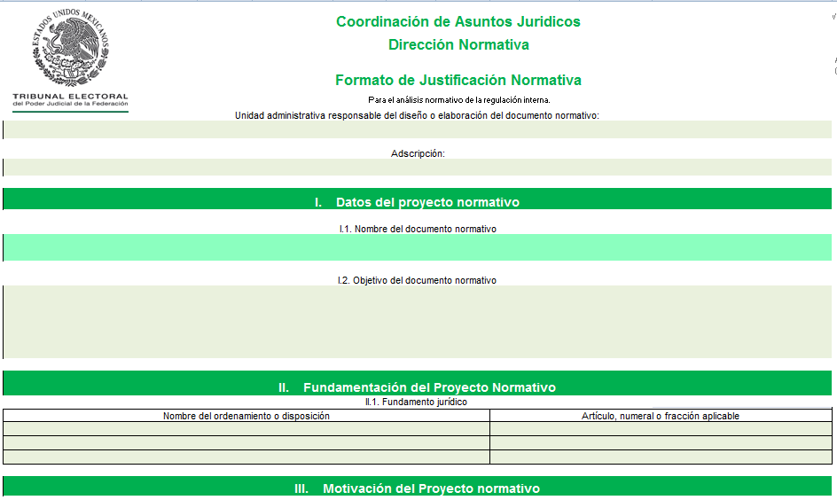
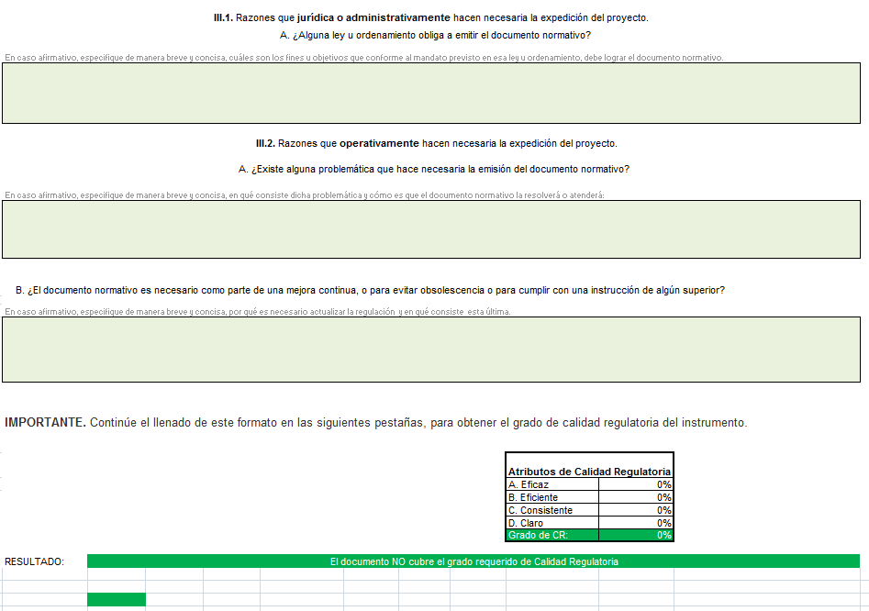

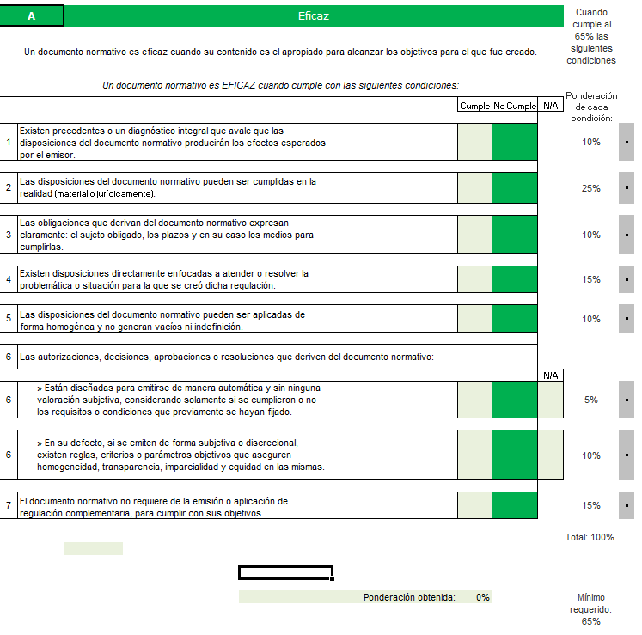

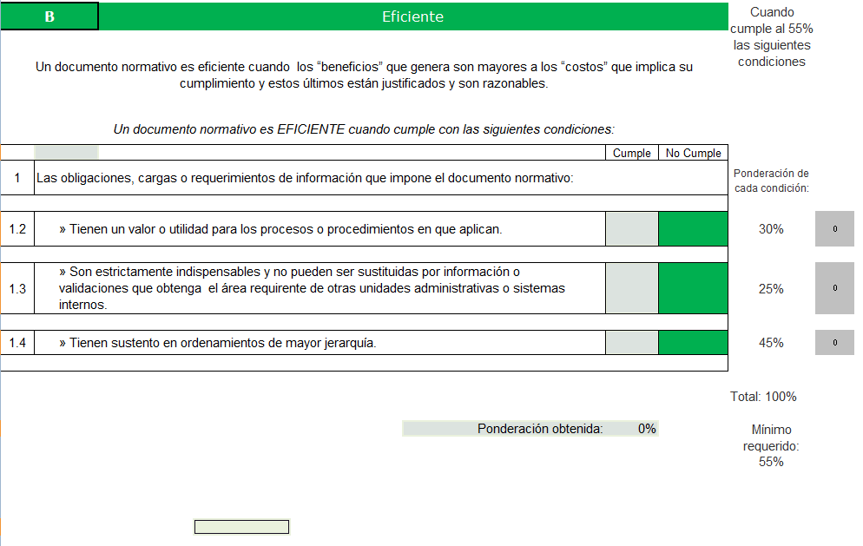

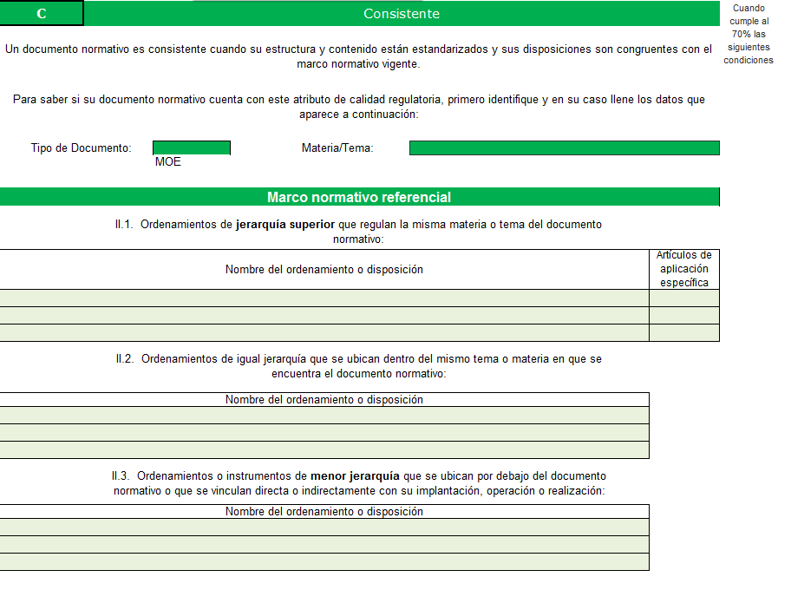
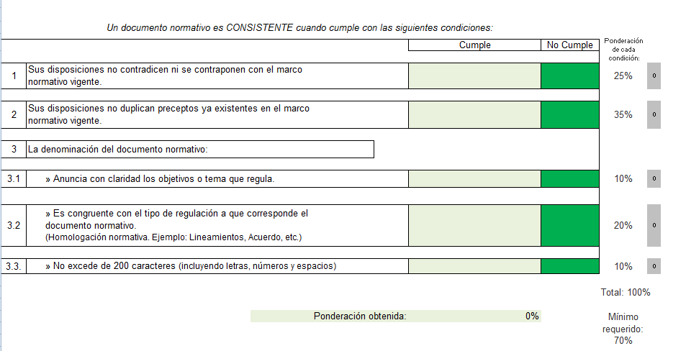
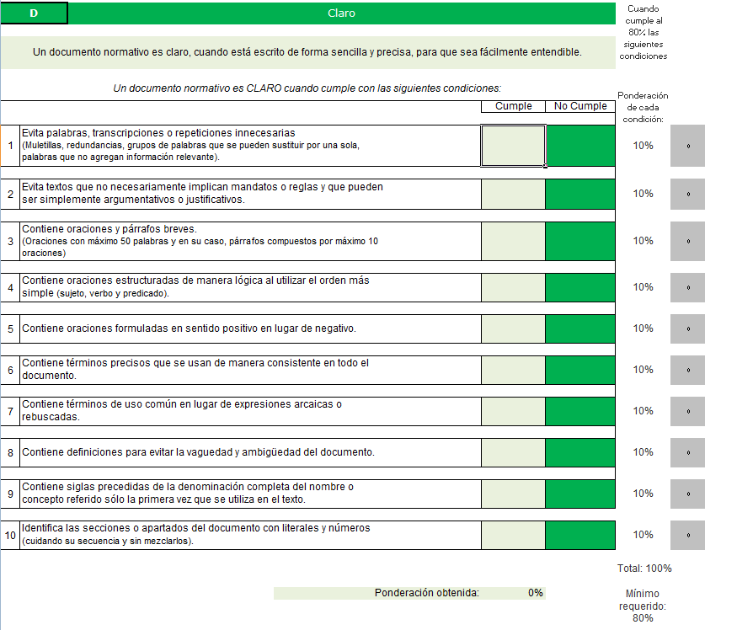

ANEXO 2

ACUERDO GENERAL DE CARÁCTER NORMATIVO.

NOMBRE DE LA COORDINACIÓN, UNIDAD DE APOYO U ORGANO AUXILIAR (Tipo de letra Arial 28)

Nombre de instrumento normativo
(Tipo de letra Arial 24)

CAPÍTULO PRIMERO (o título en su caso) DISPOSICIONES GENERALES_________
(Tipo de letra Arial 12)

Establece el conjunto de etapas, requisitos, acciones, seguimiento, obligaciones y coordinación necesarios para cumplir con los objetivos del Acuerdo General de carácter normativo.

A manera de ejemplo se citan las siguientes, mismas que son básicas en todo Acuerdo.

Empezar con un artículo que describa la finalidad del Acuerdo General de carácter normativo, tomando en cuenta el fin al cual se encuentran orientados los recursos y actividades de las Áreas responsables de emitir el instrumento normativo.
Ejemplo:
Artículo 1 Objetivo. El presente Acuerdo General tiene por objeto, establecer las bases y procedimientos a los que deberá sujetarse el Tribunal Electoral del Poder Judicial de la Federación en las contrataciones que celebre en materia de adquisiciones, arrendamiento de bienes muebles, prestación de servicios de cualquier naturaleza, obra pública y servicios relacionados con la misma en ejercicio de su presupuesto de egresos a fin de que se ajusten a los criterios previstos en el artículo 134 de la Constitución Política de los Estados Unidos Mexicanos.

En segundo término se sugiere incorporar un artículo que establezca los conceptos de difícil comprensión que estén establecidos en el proyecto de instrumento que faciliten la lectura y aplicación del Acuerdo.
Ejemplo:
Artículo 2. Glosario. Para los efectos del presente Acuerdo se entenderá por:

I. Área de Adquisiciones: La Dirección General de Recursos Materiales del Tribunal Electoral del Poder Judicial de la Federación;

II. Área de Obras: La Unidad de Control de Obras y Conservación del Tribunal Electoral del Poder Judicial de la Federación.

Como artículo tercero, se recomienda establecer un artículo que establezca que áreas o servidores públicos están obligados a observar el Acuerdo.
Ejemplo:

Artículo 1. Las disposiciones de este Acuerdo son de observancia general y tienen por objeto normar el ingreso, promoción y desarrollo de todos los cargos de la carrera judicial del Tribunal Electoral del Poder Judicial de la Federación, con atención al principio de paridad de género como rector en su interpretación y aplicación.

1. Las disposiciones de este Acuerdo son de observancia general para los servidores públicos del Tribunal Electoral.

Artículo 4.- Las Áreas y los Servidores Públicos tendrán a su cargo la participación, control, inspección y el cumplimiento de las disposiciones contenidas en el presente Acuerdo, en el marco de sus facultades y demás disposiciones que la Comisión a propuesta del Comité emita.

PARTE PRINCIPAL O CONTENIDO________________________________________
(Tipo de letra Arial 12)

Debe contener las disposiciones sustanciales que especifican las posiciones jurídicas, las competencias, poderes, derechos, reglas de conducta obligaciones, prohibiciones o permisos.
Ejemplos:
ARTICULO 15. OBJETO DEL COMITÉ.

El Tribunal contará con un Comité, que será un órgano colegiado con carácter permanente, que tiene por objeto dictaminar, discutir, proponer, y en su caso, autorizar la adquisición de bienes y contratación de servicios, arrendamientos, obra pública y servicios relacionados con la misma que se requieran.

ARTICULO 31. SISTEMATIZACION Y CALENDARIZACION DE LOS PROGRAMAS ANUALES DE EJECUCION.

Los Programas Anuales de Ejecución de Adquisiciones, Arrendamientos y Prestación de Servicios, y de Obra Pública y Servicios Relacionados con la Misma, comprenden la planeación y proyección sistematizada y calendarizada de las adquisiciones, arrendamientos, servicios, obra pública y servicios relacionados con la misma, a nivel de programa y unidad responsable.

La Comisión anualmente autorizará los Programas Anuales de Ejecución con base en los recursos asignados en el Presupuesto de Egresos aprobado para el Tribunal.

DISPOSICIONES TRANSITORIAS __________________________________________
(Tipo de letra Arial 12)

En este apartado se deben establecer los artículos en los que se plantean y se resuelven los conflictos correspondientes a:

Disposiciones relativas a la entrada en vigor del texto, es decir, su obligatoriedad será a partir de la instrucción emitida por parte de los responsables de la aprobación.

Ejemplo:

PRIMERO. El presente Acuerdo General entrará en vigor al día siguiente de su publicación en el Diario Oficial de la Federación, salvo por lo que respecta al Capítulo V del Título Primero, cuya vigencia iniciará al día siguiente a aquel en el que entren en vigor las reformas y adiciones al Reglamento Interno del Tribunal Electoral del Poder Judicial de la Federación, relativas a la Defensoría Pública Electoral para Pueblos y Comunidades Indígenas.

Limites eventuales de eficacia de las normas, entendiéndose como el comienzo y fin de la vigencia, indicando la temporalidad a partir de la cual la norma tiene validez, así como el periodo en el cual será aplicable regulando el transito del anterior ordenamiento al nuevo, resolviendo los conflictos que puedan surgir entre las disposiciones de la antigua norma y la nueva, brindando seguridad jurídica en el periodo de transición o transformación.

Ejemplo:

ARTÍCULO SEGUNDO.- Las normas de esta Constitución y los ordenamientos legales aplicables al Distrito Federal que se encuentren vigentes a la entrada en vigor del presente Decreto, continuarán aplicándose hasta que inicie la vigencia de aquellos que lo sustituyan.

Disposiciones de coordinación que aplican a textos de vigencia anterior con objeto de coordinar las nuevas disposiciones con las vigentes.

Ejemplo:

SEGUNDO. Por lo que hace al trámite de quejas y denuncias, así como de los procedimientos de investigación y disciplinarios que se encuentren en substanciación al momento de la entrada en vigor del presente acuerdo; los órganos que estén conociendo de las mismas o que instruyan el procedimiento de que se trate, continuarán con el trámite hasta la emisión del respectivo dictamen y proyecto de resolución.

Disposiciones abrogatorias o derogatorias según el caso que remueven del ordenamiento de textos normativos o sus partes concernientes a la materia organizada por las nuevas disposiciones, incompatibles con las anteriores.

Disposiciones que organizan la transición del régimen con anterior vigencia al nuevo.

Disposiciones sobre el plazo o vencimiento de la eficacia de cada uno de los enunciados normativos, comprendiéndose como el periodo de exigibilidad de cumplimiento.

Las fechas deben fijarse con exactitud de manera que puedan ser conocidas por la generalidad de los sujetos obligados.

TRANSITORIOS

Disposición numerada en forma consecutiva que tiene una vigencia temporal. Su carácter es secundario, ya que actúa como auxiliar de los artículos principales, para precisar el momento de la entrada en vigor del nuevo texto legal o para determinar otras especificaciones sobre las condiciones en que la nueva legislación comenzará a surtir efectos legales.

Ejemplo:

PRIMERO.- El presente Acuerdo General de carácter normativo XXX entrará en vigor el día de su publicación en la página de Intranet del Tribunal Electoral del Poder Judicial de la Federación.

SEGUNDO.- Se abroga (en su caso) el Acuerdo General de carácter normativo XXXX aprobado por el Pleno de la Comisión de Administración mediante Acuerdo XXX/SX(XX-XX-XX) emitido en la XXX Sesión Ordinaria de XXX.

TERCERO.- Para su mayor difusión, publíquese en la página de Internet del Tribunal Electoral del Poder Judicial de la Federación y en el Diario Oficial de la Federación.

ANEXO 3

ACUERDO GENERAL DE ADMINISTRACIÓN
INDICE ______________________________________________________________________
DISPOSICIONES GENERALES………………………………………………………………………#

TÍTULO PRIMERO. De los Órganos Auxiliares de la Comisión de Administración

CAPÍTULO I. -----------------------------------………………………….………………………….…..#
CAPÍTULO II. ---------------------------------………………………………………………….…...….#
CAPÍTULO III. ----------------------------------------------------------------……………………………...#
CAPÍTULO IV. -----------------------------------------------------……………………………..………...#
CAPÍTULO V. ----------------…………………………….……..…………………………………….#

TÍTULO SEGUNDO. De la Unidad de Apoyo de la Secretaría de la Comisión de Administración

CAPÍTULO ÚNICO. --------------------------------------------------------------………………………….#

TÍTULO TERCERO. De las Coordinaciones adscritas a la Presidencia del Tribunal Electoral

CAPÍTULO I. ---------------------------------------------------------------------------------….….……........#
CAPÍTULO II. --------------------------------------------------------------------------------……...….……..#
CAPÍTULO III. -----------------------------------------------------------------------------------…………….#
CAPÍTULO IV. ---------------------------------------------------------------------------------------…………#
CAPÍTULO V. ---------------------------------------------------------……………………….……………#
CAPÍTULO VI. -----------------------------------------------------………………………….……………#

TÍTULO CUARTO. De la Secretaría Administrativa y sus Áreas de Apoyo

CAPÍTULO I. ----------------------------------------…………..……………………………………….#
CAPÍTULO II. --------------------------------------------------------------------------------------………….#
CAPÍTULO III. -----------------------------------------….……………………………………………...#
CAPÍTULO IV. ------------------------------------------------------------------------------------………......#
CAPÍTULO V. --------------------------------------------------------------………………..……………..#
CAPÍTULO VI. ---------------------------------------------------……………………………...….….…#
CAPÍTULO VII. ----------------------------------------------------------------------------------------…..….#
CAPÍTULO VIII. ----------------------------------------------------------------------------……………..…#
CAPÍTULO IX. -----------------------------------------------------------------------…………………...…#

DISPOSICIONES FINALES

CAPÍTULO ÚNICO. ----------------------------------------…………………………………….......…#

TRANSITORIOS………………………………………………………………………………………. #

(Tipo de letra Arial 10.5)
Disposiciones Generales: Se plantea el objeto del instrumento; se establecen las disposiciones que rigen la organización y funcionamiento de las unidades administrativas y se refieren las medidas de control interno que se adoptarán.

Glosarios: se plantean las definiciones que aplican para todo el instrumento y se reserva por apartados aquellas que únicamente apliquen para un título en específico.

Ejemplo:

Artículo X. Para los efectos de este Acuerdo, se entenderá por:

- Acuerdo: El Acuerdo General de Administración del Tribunal Electoral del Poder Judicial de la Federación;
- Salas Regionales: Las Salas Regionales del Tribunal Electoral del Poder Judicial de la Federación; y
- Tribunal Electoral: El Tribunal Electoral del Poder Judicial de la Federación.

Artículo X. Para efectos del Título Primero de este Acuerdo, se entenderá por:

- Acuerdo Anticorrupción: Acuerdo General para la Aplicación de la Ley Federal Anticorrupción en Contrataciones en el Tribunal Electoral del Poder Judicial de la Federación;
- Titular de la Visitaduría General: La persona titular y representante de la Visitaduría Judicial; y
- Visitaduría Judicial: La Visitaduría Judicial del Tribunal Electoral del Poder Judicial de la Federación.

Interpretación: Se define la competencia del órgano facultado para llevar a cabo la interpretación del instrumento normativo.

Funciones genéricas: Se refieren a aquellas que todos los titulares de los órganos auxiliares de la Comisión de Administración, las unidades de apoyo de la Secretaría de la Comisión de Administración, las coordinaciones adscritas a la Presidencia y la Secretaría Administrativa y sus áreas de apoyo que conforman el Tribunal Electoral están obligados a observar en el ejercicio de sus fuciones.

Ejemplo:

Artículo X. Para el debido cumplimiento del objeto del presente Acuerdo, las personas titulares de las Coordinaciones, Unidades de Apoyo y Órganos Auxiliares del Tribunal Electoral, además de las específicas, deberán realizar las siguientes funciones:

- Asistir a las sesiones de los Comités y/o Comisiones de los que forme parte con el carácter que se señale en el Acuerdo del órgano que corresponda o en la normativa aplicable;
- Actualizar y llevar el registro, clasificación e integración del archivo administrativo del área a su cargo; y
- Observar y promover la ética judicial con la finalidad de promocionar al orden jurídico vigente y la vocación en el servicio público.

Funciones específicas: se encuentran relacionadas con el objetivo de cada uno de los órganos auxiliares de la Comisión de Administración, las unidades de apoyo de la Secretaría de la Comisión de Administración, las coordinaciones adscritas a la Presidencia y la Secretaría Administrativa y sus áreas de apoyo que conforman el Tribunal Electoral y se regulan en el apartado que le corresponde a cada una de ellas.
Ejemplo:

TÍTULO PRIMERO
DE LOS ÓRGANOS AUXILIARES DE LA COMISIÓN DE ADMINISTRACIÓN

CAPÍTULO I
De la Visitaduría Judicial

Artículo X. La Visitaduría Judicial es el área encargada de inspeccionar con independencia técnica el funcionamiento de las Salas Regionales así como supervisar la conducta de sus integrantes, con la finalidad de garantizar a la ciudadanía el adecuado servicio de impartición de justicia y brindar elementos objetivos sobre el desempeño de las y los servidores públicos adscritos a las referidas Salas.

Artículo X. Para el cumplimiento de su objetivo, la Visitaduría Judicial tendrá a su cargo las siguientes funciones:

- Elaborar el Programa, el cual se someterá a la aprobación de la Comisión de Administración en la última sesión ordinaria del año anterior;

Disposiciones finales: contemplan los preceptos que deben observarse para llevar a cabo el procedimiento de reforma al Acuerdo General de Administración del Tribunal electoral.

TRANSITORIOS

Disposición numerada en forma consecutiva que tiene una vigencia temporal. Su carácter es secundario, ya que actúa como auxiliar de los artículos principales, para precisar el momento de la entrada en vigor del nuevo texto legal o para determinar otras especificaciones sobre las condiciones en que la nueva legislación comenzará a surtir efectos legales.

Ejemplo:

PRIMERO.- Las presentes modificaciones al Acuerdo General de Administración del Tribunal Electoral XXX entrarán en vigor el día siguiente de su publicación en la página de Intranet del Tribunal Electoral del Poder Judicial de la Federación.

SEGUNDO. - Se modifica el apartado correspondiente a XXXX aprobado por el Pleno de la Comisión de Administración mediante acuerdo XXX/SX(XX-XX-XX) emitido en la XXX Sesión Ordinaria de XXX.

TERCERO.- Se derogan todas aquellas disposiciones que contravengan lo establecido en el presente Acuerdo General.

CUARTO.- Para su mayor difusión, publíquese en la página de Internet del Tribunal Electoral del Poder Judicial de la Federación y en el Diario Oficial de la Federación.

ANEXO 4

LINEAMIENTOS

NOMBRE DE LA COORDINACIÓN, UNIDAD DE APOYO U ÓRGANO AUXILIAR (Tipo de letra Arial 28)

Tipo de instrumento normativo y nombre. (Tipo de letra Arial 24)

ÍNDICE
(Tipo de letra Arial 36)
______________________________________________________________________

Presentación…………………………………………………………………….#
Objetivo…………………………………………………………………………..#
Marco jurídico…………………………………………………….....................#
Contenido………………..………………………………………………………#
Transitorios……………………………………………………………………...#

(Tipo de letra Arial 11)

PRESENTACIÓN________________________________________________________
(Tipo de letra Arial 12)

Es un breve resumen de cada uno de los puntos que contiene el instrumento normativo, se recomienda utilizar lenguaje claro e incluyente. (Tipo de letra Arial 12 interlineado de 1.5 líneas)

OBJETIVO_____________________________________________________________
Se plantea el fin hacia el cual se orientan los lineamientos, esta descripción inicia con verbo infinitivo y se evita usar adjetivos calificativos, gerundios y abreviaturas.

MARCO JURÍDICO______________________________________________________
Debe contener los ordenamientos jurídicos vigentes que sustentan y regulan la existencia, y finalidad de los Lineamientos, la relación debe ir conforme al orden jerárquico descendiente.

Ejemplo:

- Constitución Política de los Estados Unidos Mexicanos.
- Ley Orgánica del Poder Judicial de la Federación.
- Reglamento Interno del Tribunal Electoral del Poder Judicial de la Federación.

CONTENIDO___________________________________________________________

Descripción de los términos elementos o directrices generales que se aplican de manera uniforme en la materia que regulan los Lineamientos.

El contenido de los Lineamientos cubre los siguientes aspectos:

      - Ámbito de Aplicación. Define a las personas o áreas responsables de seguir o aplicar los Lineamientos.

      - Definiciones. Grupo de conceptos relacionados con las disposiciones generales que facilitan la comprensión y aplicación de los lineamientos.

      - Disposiciones Generales. Establece el conjunto de etapas, requisitos, acciones, seguimiento, obligaciones y coordinación necesarios para cumplir con los objetivos de los Lineamientos.

      - Mecanismos de vigilancia y evaluación. Define el área encargada de dicha actividad.

      - Sistema de Gestión de Control Interno y de Mejora Continua. Se deberán incorporar propuestas de control interno y de administración de riesgos en las actividades o procesos que se realicen.

TRANSITORIOS

Disposición numerada en forma consecutiva que tiene una vigencia temporal. Su carácter es secundario, ya que actúa como auxiliar de los artículos principales, para precisar el momento de la entrada en vigor del nuevo texto legal o para determinar otras especificaciones sobre las condiciones en que la nueva legislación comenzará a surtir efectos legales.

Ejemplo:

PRIMERO.- Los presentes Lineamientos xxxxxx entrarán en vigor el día de su publicación en la página de Intranet del Tribunal Electoral del Poder Judicial de la Federación.

SEGUNDO. - Se abroga (en su caso) los Lineamientos xxxxx aprobados por el Pleno de la Comisión de Administración mediante acuerdo XXX/SX(XX-XX-XX) emitido en la xxx Sesión Ordinaria de xxx.

TERCERO.- Para su mayor difusión, publíquese en la página de Internet del Tribunal Electoral del Poder Judicial de la Federación y en el Diario Oficial de la Federación.

ANEXO 5

MANUAL DE PROCEDIMIENTOS

NOMBRE DE LA COORDINACIÓN, UNIDAD DE APOYO U ÓRGANO AUXILIAR (Tipo de letra Arial 28)

Tipo de instrumento normativo y nombre. (Tipo de letra Arial 24)

ÍNDICE
(Tipo de letra Arial 36)
______________________________________________________________________

Presentación…………………………………………………………………….#
Objetivo…………………………………………………………………………..#
Marco jurídico…………………………………………………….....................#
Glosario………………………………………………………………………….#
Descripción del procedimiento......……………………………………………#
Diagrama de flujo……………………………………………………………….#
Transitorios……………………………………………………………………...#

(Tipo de letra Arial 11)

PRESENTACIÓN________________________________________________________
(Tipo de letra Arial 12)

Es un breve resumen de cada uno de los puntos que contiene el instrumento normativo, se recomienda utilizar lenguaje claro e incluyente. (Tipo de letra Arial 12 interlineado de 1.5 líneas)

OBJETIVO_____________________________________________________________
Se plantea el fin hacia el cual se orientan los recursos y actividades reguladas por el procedimiento; esta descripción inicia con verbo infinitivo y se evita usar adjetivos calificativos, gerundios y abreviaturas.

MARCO JURÍDICO______________________________________________________
Debe contener los ordenamientos jurídicos vigentes que sustentan y regulan el procedimiento, la relación debe ir conforme al orden jerárquico descendiente.

Ejemplo:

- Constitución Política de los Estados Unidos Mexicanos.
- Ley Orgánica del Poder Judicial de la Federación.
- Reglamento Interno del Tribunal Electoral del Poder Judicial de la Federación.

GLOSARIO____________________________________________________________
Consiste en definir los términos utilizados en el procedimiento, el cuál debe definir con claridad y precisión los términos técnico-adminsitrativo y ordenarlos alfabeticamente.

DESCRIPCIÓN DEL PROCEDIMIENTO______________________________________
Se desarrollan las etapas de las actividades que realizan las Áreas dentro del procedimiento, así como sus atributos. Incluye las decisiones que deben tomarse para obtener un resultado específico. Se deberán incorporar propuestas de control interno y de administración de riesgos en las actividades y tareas que se realicen dentro de cada proceso.

DIAGRAMA DE FLUJO___________________________________________________
Representa un procedimiento orientado a quien lo ejecuta, es decir, cada etapa es una acción descrita como si la o el lector fuera a llevarla a cabo.

TRANSITORIOS

Disposición numerada en forma consecutiva que tiene una vigencia temporal. Su carácter es secundario, ya que actúa como auxiliar de los artículos principales, para precisar el momento de la entrada en vigor del nuevo texto legal o para determinar otras especificaciones sobre las condiciones en que la nueva legislación comenzará a surtir efectos legales.

Ejemplo:

PRIMERO.- El presente Manual de Procedimientos xxxxx entrará en vigor el día de su publicación en la página de Intranet del Tribunal Electoral del Poder Judicial de la Federación.

SEGUNDO.- Se abroga (en su caso) el Manual de Procedimientos xxxxx aprobados por el Pleno de la Comisión de Administración mediante acuerdo XXX/SX(XX-XX-XX) emitido en la xxx Sesión Ordinaria de xxx.

TERCERO.- Para su mayor difusión, publíquese en la página de Internet del Tribunal Electoral del Poder Judicial de la Federación y en el Diario Oficial de la Federación.

ANEXO 6

POLÍTICAS

NOMBRE DE LA COORDINACIÓN, UNIDAD DE APOYO U ÓRGANO AUXILIAR (Tipo de letra Arial 28)

Tipo de instrumento normativo y nombre. (Tipo de letra Arial 24)

ÍNDICE
(Tipo de letra Arial 36)
______________________________________________________________________

Presentación…………………………………………………………………….#
Objetivo…………………………………………………………………………..#
Marco jurídico…………………………………………………….....................#
Ámbito de aplicación…………......……………………………………………#
Disposiciones generales...…………………………………………………….#
Transitorios……………………………………………………………………...#

(Tipo de letra Arial 11)

PRESENTACIÓN________________________________________________________
(Tipo de letra Arial 12)

Es un breve resumen de cada uno de los puntos que contiene el instrumento normativo, se recomienda utlizar lenguaje claro e incluyente. (Tipo de letra Arial 12 interlineado de 1.5 líneas)

OBJETIVO_____________________________________________________________
Se plantea el fin hacia el cual se orientan las Políticas; esta descripción inicia con verbo infinitivo y se evita usar adjetivos calificativos, gerundios y abreviaturas.

MARCO JURÍDICO______________________________________________________
Debe contener los ordenamientos jurídicos vigentes que sustentan y regulan las Políticas, la relación debe ir conforme al orden jerárquico descendiente.

Ejemplo:

- Constitución Política de los Estados Unidos Mexicanos.
- Ley Orgánica del Poder Judicial de la Federación.
- Reglamento Interno del Tribunal Electoral del Poder Judicial de la Federación.

ÁMBITO DE APLICACIÓN________________________________________________
Define a las personas o áreas responsables de seguir o aplicar las Políticas.

DISPOSICIONES GENERALES____________________________________________
Determina los principios generales que deberán observar las y los servidores púiblicos del Tribunal Electoral.

TRANSITORIOS

Disposición numerada en forma consecutiva que tiene una vigencia temporal. Su carácter es secundario, ya que actúa como auxiliar de los artículos principales, para precisar el momento de la entrada en vigor del nuevo texto legal o para determinar otras especificaciones sobre las condiciones en que la nueva legislación comenzará a surtir efectos legales.

Ejemplo:

PRIMERO.- Las presentes Políticas xxxxx entrarán en vigor el día de su publicación en la página de Intranet del Tribunal Electoral del Poder Judicial de la Federación.

SEGUNDO. - Se abrogan (en su caso) las Políticas xxxxx aprobadas por el Pleno de la Comisión de Administración mediante acuerdo XXX/SX(XX-XX-XX) emitido en la xxx Sesión Ordinaria de xxx.

TERCERO.- Para su mayor difusión, publíquese en la página de Internet del Tribunal Electoral del Poder Judicial de la Federación y en el Diario Oficial de la Federación.

EL SUSCRITO, LICENCIADO JORGE ENRIQUE MATA GÓMEZ, SECRETARIO DE LA COMISIÓN DE ADMINISTRACIÓN DEL TRIBUNAL ELECTORAL DEL PODER JUDICIAL DE LA FEDERACIÓN, CON FUNDAMENTO EN LO DISPUESTO EN EL ARTÍCULO 170, FRACCIÓN VIII, DEL REGLAMENTO INTERNO DEL CITADO ÓRGANO JURISDICCIONAL.

------------------------------------------------C E R T I F I C A----------------------------------------------

Que la presente copia en 84 fojas, corresponde a los Lineamientos para la Elaboración, Modificación y Emisión de Instrumentos Normativos del Tribunal Electoral del Poder Judicial de la Federación, aprobados por la Comisión de Administración mediante acuerdo 104/S4(19-IV-2016), emitido en la Cuarta Sesión Ordinaria celebrada el 19 de abril de 2016, que obra en los archivos de la Coordinación de Asuntos Jurídicos. DOY FE----------------------------------------------------------------------------------------------------------------

Ciudad de México, 13 de mayo de 2016.------------------------------------------------------------------------------------------------------------------------------------------------------------------------------------

EL SECRETARIO DE LA COMISIÓN DE ADMINISTRACIÓN

DEL TRIBUNAL ELECTORAL DEL PODER JUDICIAL DE LA FEDERACIÓN

LICENCIADO JORGE ENRIQUE MATA GÓMEZ

[Adicionado mediante Acuerdo 104/S4(19-IV-2016)]
Artículo 1. Ejemplo tomado del “Acuerdo General para el ingreso, promoción y desarrollo de la carrera judicial con paridad de género, en el Tribunal Electoral del Poder Judicial de la Federación”, aprobado por la Comisión de Administración mediante Acuerdo 009/S1(19-1-2016).
1. Ejemplo tomado del “Acuerdo General por el que se establecen las reglas de competencia de la Contraloría Interna y la Visitaduría Judicial del Tribunal Electoral del Poder Judicial de la Federación, para la atención de quejas y denuncias, substanciación de procedimientos de investigación y disciplinarios por responsabilidad administrativa, relativos al personal adscrito a las Salas Regionales del propio tribunal, así como para la elaboración de los dictámenes y proyectos de resolución correspondientes”, aprobado por la Comisión de Administración mediante Acuerdo 120/S5(14-V-2013).
Artículo 4.- Ejemplo tomado del “Acuerdo General por el que se establecen las bases para la implementación del sistema de gestión de control interno y de mejora continua en el Tribunal Electoral del Poder Judicial de la Federación”, aprobado por la Comisión de Administración mediante Acuerdo 174/S6(17-VI-2014).
ARTÍCULO 15. OBJETO DEL COMITÉ. Ejemplo tomado del “Acuerdo General que regula los procedimientos de adquisición, arrendamiento de bienes muebles, prestación de servicios, obra pública y los servicios relacionados con la misma, del Tribunal Electoral del Poder Judicial de Federación”, aprobado por la Comisión de Administración mediante Acuerdo 265/S9(8-IX-2015).
ARTÍCULO 31. SISTEMATIZACION Y CALENDARIZACION DE LOS PROGRAMAS ANUALES DE EJECUCION. Ejemplo tomado del “Acuerdo General que regula los procedimientos de adquisición, arrendamiento de bienes muebles, prestación de servicios, obra pública y los servicios relacionados con la misma, del Tribunal Electoral del Poder Judicial de Federación”, aprobado por la Comisión de Administración mediante Acuerdo 265/S9(8-IX-2015).
PRIMERO. “Acuerdo General de Administración del Tribunal Electoral del Poder Judicial de la Federación”, aprobado por la Comisión de Administración mediante Acuerdo 316/S11(17-XI-2015).
DECRETO por el que se declaran reformadas y derogadas diversas disposiciones de la Constitución Política de los Estados Unidos Mexicanos, en materia de la reforma política de la Ciudad de México.
SEGUNDO. Ejemplo tomado del “Acuerdo General por el que se establecen las reglas de competencia de la Contraloría Interna y la Visitaduría Judicial del Tribunal Electoral del Poder Judicial de la Federación, para la atención de quejas y denuncias, substanciación de procedimientos de investigación y disciplinarios por responsabilidad administrativa, relativos al personal adscrito a las Salas Regionales del propio tribunal, así como para la elaboración de los dictámenes y proyectos de resolución correspondientes”, aprobado por la Comisión de Administración mediante Acuerdo 120/S5(14-V-2013).
[Adicionado mediante Acuerdo 104/S4(19-IV-2016)]
[Modificado mediante Acuerdo 104/S4(19-IV-2016)]
[Modificado mediante Acuerdo 104/S4(19-IV-2016)]

